附件 1

2024 年度武汉市光谷第七小学部门决算公开

2025年9月9日

目 录

第一部分 武汉市光谷第七小学概况
一、部门主要职责
二、机构设置情况
第二部分 武汉市光谷第七小学2024年度部门决算表
一、收入支出决算总表
二、收入决算表
三、支出决算表
四、财政拨款收入支出决算总表
五、一般公共预算财政拨款支出决算表
六、一般公共预算财政拨款基本支出决算明细表
七、政府性基金预算财政拨款收入支出决算表
八、国有资本经营预算财政拨款支出决算表
九、财政拨款“三公”经费支出决算表
第三部分 武汉市光谷第七小学2024年度部门决算情况说明
一、收入支出决算总体情况说明
二、收入决算情况说明
三、支出决算情况说明
四、财政拨款收入支出决算总体情况说明
五、一般公共预算财政拨款支出决算情况说明
六、一般公共预算财政拨款基本支出决算情况说明
七、政府性基金预算财政拨款收入支出决算情况说明
八、国有资本经营预算财政拨款支出决算情况说明
九、财政拨款“三公”经费支出决算情况说明
十、机关运行经费支出说明
十一、政府采购支出说明
十二、国有资产占用情况说明
十三、预算绩效情况说明
第四部分 2024年重点工作完成情况
第五部分 名词解释
第六部分 附件

第一部分 武汉市光谷第七小学概况

一、部门主要职责
武汉市光谷第七小学是一所公立小学，全面贯彻党的教育方针，实施小学义务教育，促进基础教育全面发展、小学学历教育。做好学生报到入学工作，落实上级文件精神做好学生的防流控辍工作，做好教学常规工作深化教学改革，以教学质量为中心，促进学生德智体美劳全面发展。
二、机构设置情况
从单位构成看，武汉市光谷第七小学部门决算由实行独立核算的武汉市光谷第七小学本级决算组成。

第二部分 武汉市光谷第七小学 2024 年度部门决算表

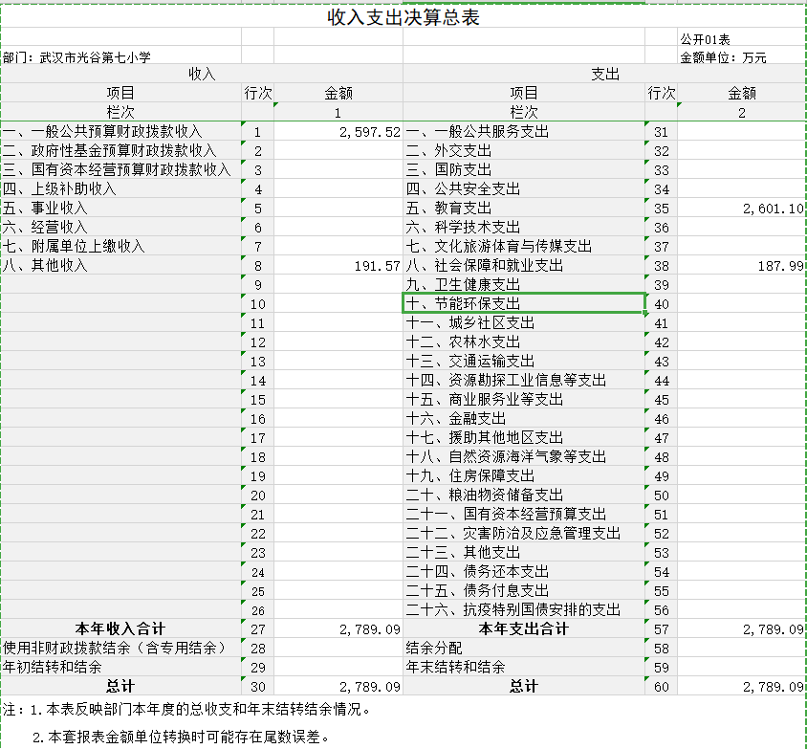

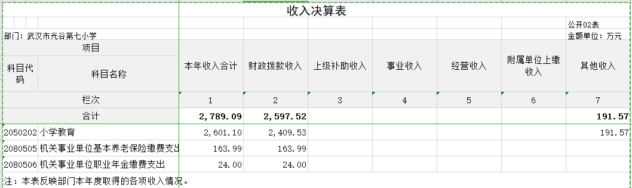

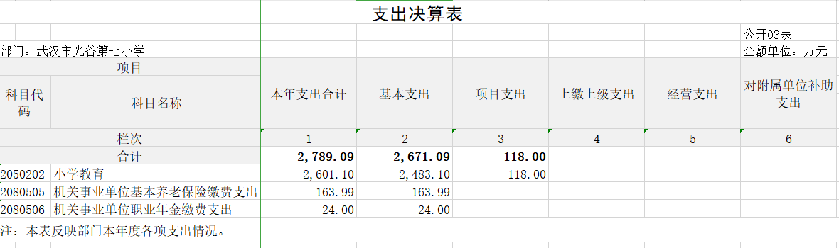

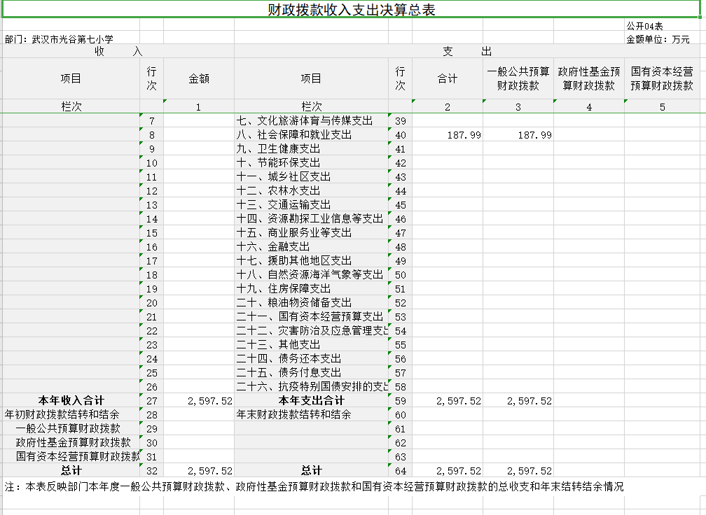

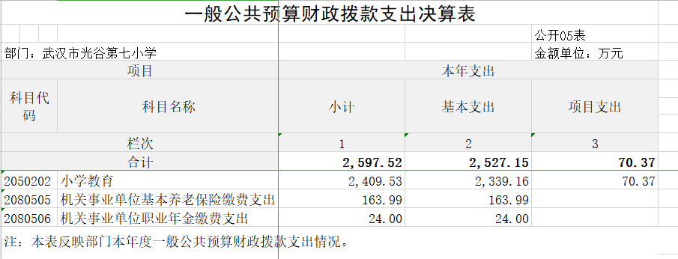

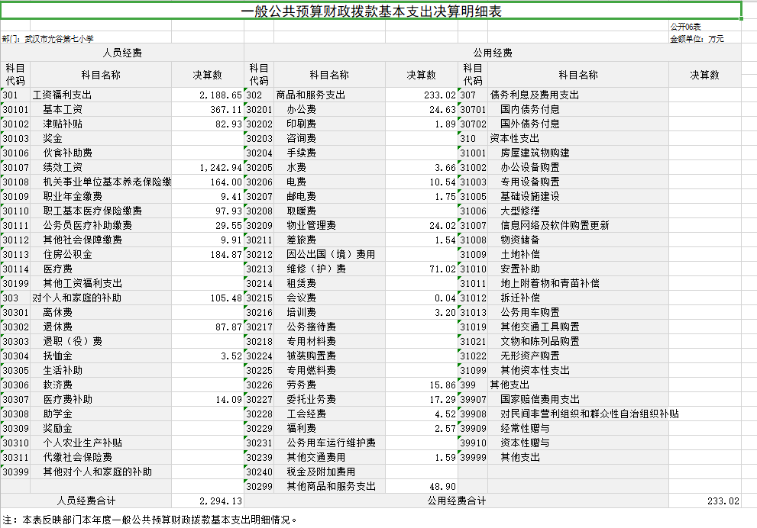

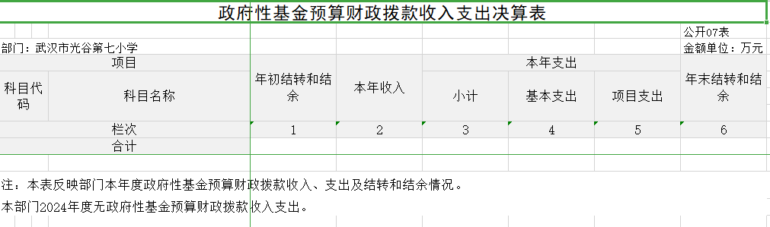

国有资本经营预算财政拨款支出决算表
 |  |  |  |  |  | 公开08表
部门：武汉市光谷第七小学 |  |  |  |  |  | 金额单位：万元
项目 |  |  |  | 本年支出
科目代码 |  |  | 科目名称 | 合计 | 基本支出 | 项目支出
栏次 |  |  |  | 1 | 2 | 3
合计
注：本表反映部门本年度国有资本经营预算财政拨款支出情况。
本部门2024年度无国有资本经营预算财政拨款支出。

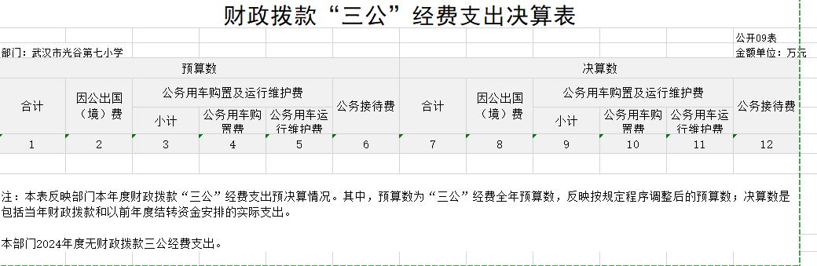

- 武汉市光谷第七小学 2024年度 部门决算情况说明

一、收入支出决算总体情况说明
2024 年度收、支总计2789.09万元。与 2023年度2696.18万元相比，收、 支总计各增加 92.91 万元，增长 0.34 %。
图 1：收、支决算总计变动情况
单位：万元

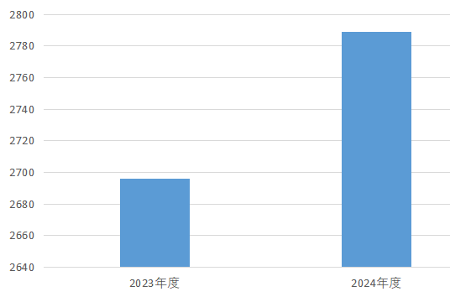
二、收入决算情况说明
2024年度收入合计2789.09 万元，与2023年度2696.18万元相比，收入合计增加92.91万元，增长0.34%。其中：财政拨款收入2597.52万元，占本年收入93.13%；上级补助收入0万元，占本年收入0%；事业收入 0 万元，占本年收入0 %；经营收入0万元，占本年收入0 %；其他收入191.57万元，占本年收入6.87%。

图 2：收入决算结构

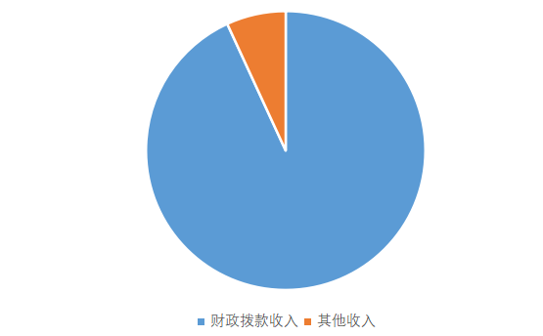

三、支出决算情况说明
2024年度支出合计2789.09万元，与2023年度2696.18万元相比，支出合计增加92.91万元，增长0.34%。其中：基本支出2671.09万元，占本年支出99.07%；项目支出118万元，占本年支出 0.93%；上缴上级支出 0 万元，占本年支出0 %；经营支出0万元，占本年支出 0 %。

图 3：支出决算结构

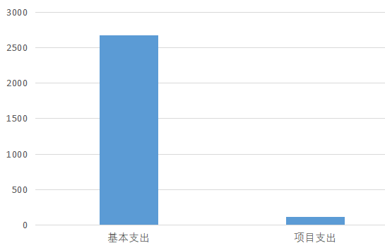

四、财政拨款收入支出决算总体情况说明
2024年度财政拨款收、支总计 2597.52 万元。与2023年度2513.98万元相比，财政拨款收、支总计各增加83.54万元，增长3.32 %。
2024年度财政拨款收入中，一般公共预算财政拨款收入2597.52万元，比2023年度2513.98万元，决算数增加83.54万元。政府性基金预算财政拨款收入0万元，比2023年度决算数增加0万元。国有资本经营预算财政拨款收入万元，比2023年度决算数增加0万元。

图 4：财政拨款收、支决算总计变动情况

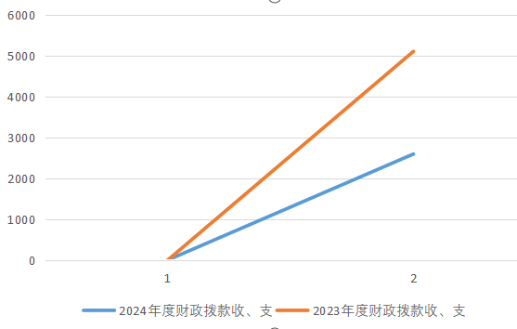

五、一般公共预算财政拨款支出决算情况说明

（一）一般公共预算财政拨款支出决算总体情况
2024年度财政拨款收入中，一般公共预算财政拨款收入2597.52万元，比2023年度2513.98万元，决算数增加83.54万元。
(二)一般公共预算财政拨款支出决算结构情况
2024年度一般公共预算财政拨款支出2597.52万元，主要用于以下方面：
1.社会保障和就业服务187.99万元，占比7.24%。主要用于 机关事业单位基本养老保险缴费支出与机关事业单位职业年金缴费支出。
2.教育支出(类)2409.53万元，占92.76%。主要是用于基本支出与项目支出。

（三）一般公共预算财政拨款支出决算具体情况
2024年度一般公共预算财政拨款支出年初预算为2561.64万元， 支出决算为2597.52 万元，完成年初预算的101.4 %。其中：基本支出2527.15万元，项目支出70.37万元。项目支出主要用于支付城乡义务教育补助经费。
六、一般公共预算财政拨款基本支出决算情况说明
2024 年度一般公共预算财政拨款基本支出2527.15万元，其中：人员经费2294.13万元，主要包括：基本工资、津贴补贴、奖金、伙食补助费、绩效工资、机关事业单位基本养老保险缴费、职业年金缴费、职工基本医疗保险缴费、公务员医疗补助缴费、其他社会保障缴费、住房公积金、医疗费、其他工资福利支出、退休费、抚恤金、生活补助、救济费、医疗费补助、助学金、奖励金、 其他对个人和家庭的补助。
公用经费233.02万元，主要包括：办公费、 印刷费、水费、电费、邮电费、物业管理费、差旅费、因公出国 （境）费用、维修（护）费、租赁费、会议费、培训费、公务接待费、专用材料费、劳务费、委托业务费、工会经费、福利费、公务用车运行维护费、其他交通费用、税金及附加费用、其他商品和服务支出、办公设备购置、专用设备购置、信息网络及软件购置更新、公务用车购置、文物和陈列品购置、无形资产购置、其他资本性支出。
七、政府性基金预算财政拨款收入支出决算情况说明
本部门当年无政府性基金预算财政拨款收入支出。
八、国有资本经营预算财政拨款支出决算情况说明
本部门当年无国有资本经营预算财政拨款支出。
九、财政拨款“三公”经费支出决算情况说明
(一)“三公”经费财政拨款支出决算总体情况说明
2024年度“三公”经费财政拨款年初预算数为0万元，支出决算为0万元，完成年初预算的100%，2024年度“三公”经费财政拨款支出决算数比2023年度无增减。
(二)“三公”经费财政拨款支出决算具体情况说明
1.因公出国（境）费支出决算为 0万元。
2.公务用车购置及运行费支出决算为0万元，完成年初预算的 100%；其中：
（1）公务用车购置费 0 万元。
（2）公务用车运行费0万元，完成年初预算的100%，比年初预算无增减。
3.公务接待费支出决算为 0万元。
2024年度“三公”经费财政拨款支出决算数比2023年度无增减。
十、机关运行经费支出说明
2024年度武汉市光谷第七小学无机关运行经费。
十一、政府采购支出说明
2024年度部门名称政府采购支出总额379701.6元，其中：政府采购货物支出179997.6元、政府采购工程支出 0元、政府采购服务支出199704元。
十二、国有资产占用情况说明
截至2024年12月31日，武汉市光谷第七小学共有车辆 0 辆，单价50 万元(含)以上通用设备 0 台(套)，单价100万元(含)以上专用设备0 台(套)。

十三、预算绩效情况说明

（一）预算绩效管理工作开展情况
根据预算绩效管理要求，我部门（单位）组织对2024年度一般公共预算项目支出全面开展绩效自评，共涉及项目2个，资金118万元，占一般公共预算项目支出总额的100%。从绩效评价情况来看，武汉市光谷第七小学2024年度部门支出管理及绩效较好。在产出方面，绩效目标完成率较高。在效益方面，整体工作具有较好的社会效益，服务对象满意度高。
（二）部门（单位）整体支出自评结果
我部门 （单位）组织对 1个部门 （单位）开展整体支出绩效自评，资金2789.09 万元，从评价情况来看在产出方面，绩效目标完成率较高；在效益方面，整体工作具有较好的社会效益，服务对象满意度高。
（三）项目支出自评结果
我部门 （单位）在 2024年度部门决算中反映所有项目绩效自 评结果（不包括涉密项目），共涉及3个一级项目，从评价情况来看，在产出方面，绩效目标完成率较高；在效益方面，整体工作具有较好的社会效益，服务对象满意度高。
（四）绩效自评结果应用情况
武汉市光谷第七小学绩效评价结果应用情况。加强了项目规划、绩效目标管理，完善了项目分配和管理办法、加强了项目管理。

第四部分 2024 年重点工作完成情况

一、重点工作事项标题
推进新课堂工程建设，提升学生综合素质
做好后勤服务与保障工作，抓好综治安全稳定工作
二、重点工作事项标题

序号 | 重要事项 | 工作内容及目标 | 完成情况
1 | 推进高效课堂提升学生综合素质 | 推进高效课堂提升学生综合素质 | 光谷七小严格执行课程计划，聘请专家下校指导工作，开展经典诵读活动。
2 | 做好后勤服务与保障工作，抓好综治安全稳定工作 | 做好后勤服务与保障工作，抓好综治安全稳定工作。 | 做好后勤服务与保障工作，全年无重大校园安全事故的发生。
3 | 推进现代化学校建设，打造智慧校园。 | 推进现代化学校建设，打造智慧校园。 | 电子白板覆盖率100%。

第五部分 名词解释

（一）一般公共预算财政拨款收入：指区级财政一般公共预 算当年拨付的资金。
（二）政府性基金预算财政拨款收入：指区级财政政府性基金 预算当年拨付的资金。
（三）国有资本经营预算财政拨款收入：指区级财政国有资本 经营预算当年拨付的资金。
（四）上级补助收入：指从事业单位主管部门和上级单位取得 的非财政补助收入。
（五）事业收入：指事业单位开展专业业务活动及其辅助活动 取得的收入。
（六）经营收入：指事业单位在专业业务活动及其辅助活动之 外开展非独立核算经营活动取得的收入。
（七）其他收入：指单位取得的除上述“一般公共预算财政拨 款收入”、“政府性基金预算财政拨款收入”、“国有资本经营预算财政拨款收入”、“上级补助收入”、“事业收入”、“经营收入” 等收入以外的各项收入。 （该项名词解释中 “上述 ……等收入” 请依据部门收入的实际情况进行解释）
（八）使用非财政拨款结余（含专用结余）：指事业单位按预算管理要求使用非财政拨款结余（含专用结余）弥补收支差额的金额。
（九）年初结转和结余：指单位以前年度尚未完成、结转到本 年仍按原规定用途继续使用的资金，或项目已完成等产生的结余 资金。
（十）本部门使用的支出功能分类科目（到项级）
1.一般公共服务（类）财政事务（款）行政运行（项）
2. ……
（参考《2024 年政府收支分类科目》说明逐项解释）
（十一）结余分配：指单位按照会计制度规定缴纳企业所得税 以及从非财政拨款结余或经营结余中提取各类结余的情况。
（十二）年末结转和结余：指单位按有关规定结转到下年或以 后年度继续使用的资金，或项目已完成等产生的结余资金。
（十三）基本支出：指为保障机构正常运转、完成日常工作任 务而发生的人员支出和公用支出。
（十四）项目支出：指在基本支出之外为完成特定行政任务或 事业发展目标所发生的支出。
（十五）经营支出：指事业单位在专业活动及辅助活动之外开 展非独立核算经营活动发生的支出。
（十六） “ 三公”经费：纳入市级财政预决算管理的 “ 三公” 经费，是指部门用财政拨款安排的因公出国（境）费、公务用车购置及运行维护费和公务接待费。其中，因公出国 （境）费反映单位公务出国（境）的国际旅费、国外城市间交通费、住宿费、伙食费、培训费、公杂费等支出；公务用车购置及运行维护费反映 单位公务用车购置支出 （含车辆购置税、牌照费）及燃料费、维修费、过桥过路费、保险费、安全奖励费用等支出；公务接待费反映单位按规定开支的各类公务接待（含外宾接待）费用。
（十七）机关运行经费：指为保障行政单位（包括参照公务员 法管理的事业单位）运行用于购买货物和服务的各项资金，包括 办公费、印刷费、邮电费、差旅费、会议费、福利费、日常维修费、专用材料及一般设备购置费、办公用房水电费、办公用房取暖费、办公用房物业管理费、公务用车运行维护费以及其他费用。
（十八）其他专用名词。
（根据本部门使用的其他专用名词补充解释）

第六部分 附件

一、2024 年度武汉市光谷第七小学整体绩效自评表/结果（摘要版）
二、2024年度 项目绩效自评表/结果（摘要版）
（请按部门一级项目个数公开）

